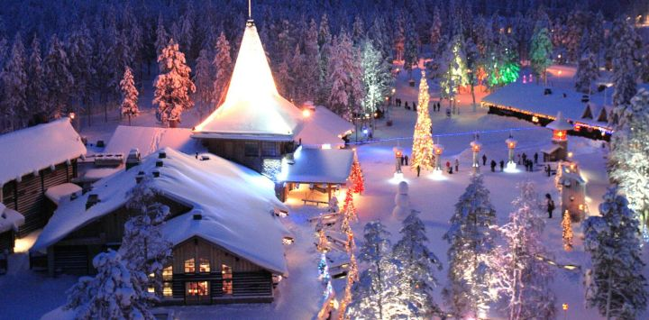
Booking TEL +39 06 45 67 75 32
info@evasionicral.com - www.evasionicral.com
LAPPONIA - Rovaniemi
Villaggio di Santa Claus
e Husky Safari

QUOTA DI PARTECIPAZIONE a partire da € 1.035,00
Partenze garantite
Da Dicembre 2019 ad aprile 2020
3 notti / 4 giorni

*Possibilità di prolungamento ad Helsinki
Gli operativi voli saranno comunicati alla prenotazione del viaggio
*** la tariffa aerea è garantita fono ad esaurimento posti possibilità di adeguamento tariffario
**Disponibilità aerea fino ad esaurimento posto. Possibilità di adeguamento tariffario
Gli operativi voli saranno comunicati alla prenotazione del viaggio
*** la tariffa aerea è garantita fono ad esaurimento posti possibilità di adeguamento tariffario

PROGRAMMA DI MASSIMA:

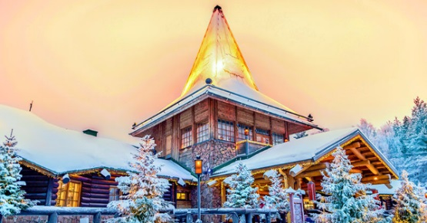
1° giorno
Arrivo all’aeroporto di Rovaniemi. Trasferimento incluso in hotel (assistenza parlante inglese). Serata a disposizione.
Pernottamento presso l’hotel Scandic Rovaniemi o similare
2° giorno
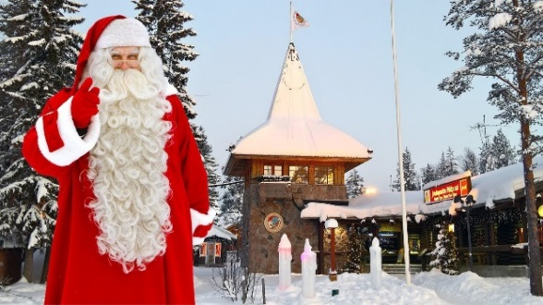
Prima colazione in hotel. Partenza intorno alle ore 10:00 per la visita a Santa Claus (circa 6 ore): L’escursione è il giro più popolare; combina natura, tradizione e spirito natalizio! Il safari comincia con un giro in motoslitta, per raggiungere una fattoria di renne dove impareremo qualcosa di più sull’allevamento delle renne e la cultura lappone. Potrete partecipare ad una corsa con le renne ed ad una speciale cerimonia lappone per attraversare il Circolo Artico.
Nel pomeriggio, la visita continua in auto per raggiungere il Villaggio di Santa Claus! Tempo per lo shopping natalizio nel villaggio. Potrete anche spedire le vostre cartoline dall’ufficio centrale di Santa Claus. Incontro, quindi, con il mitico Santa Claus e possibilità di pranzare in ristorante – non incluso. In programma anche la consegna del Diploma per l’attraversamento del Circolo Artico!
Nota: in caso di condizioni tecniche e/o metereologiche avverse, i trasferimenti per e dalla fattoria potrebbero avvenire in auto, anziché in motoslitta. Le motoslitte verranno comunque utilizzate in altro modo.
Pranzo e cena non inclusi nella quota. Pernottamento presso l’hotel Scandic Rovaniemi o similare
3° giorno
Prima colazione in hotel ed, intorno alle ore 09:15, partenza per l’husky safari:
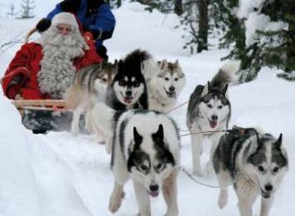
Dopo una breve tratta in auto, si arriverà al ranch husky, dove questi simpatici ed amichevoli cani vi daranno il benvenuto con il loro abbaiare festoso. Prima di partire, vi verranno date alcune nozioni per la guida ed il controllo delle slitte che guiderete in coppia. Al ritorno, chiacchierata intorno al fuoco, sorseggiando succo di frutti di bosco caldo, con il “capo musher”, ovvero colui che guida le slitte dei cani, che vi darà nozioni su questi bellissimi cani polari. Al termine, rientro in hotel. Pomeriggio a disposizione. Eventualmente, si potrà effettuare un’altra escursione, non incluso nella quota, per andare alla scoperta dell’Aurora Boreale:
Una volta scesi dall’auto, si proseguirà a piedi, lungo il fiume, per entrare in contatto con la natura circostante. Potrete, così, raggiungere i posti ideali per fermarsi ad osservare l’incredibile spettacolo del cielo del nord! …E mentre vi godrete la pace della natura, vi verranno offerte delle salsicce cotte al fuoco del momento, il cui sapore sarà sicuramente diverso da quello a cui siete abituati! Prima di rientrare, breve sosta al Poro-Pekan Pirtti: una vecchia ma accogliente abitazione, per mostrarvi come vivevano nel passato. Rientro poi in hotel. Pranzo e cena non inclusi nella quota. Pernottamento presso l’hotel Scandic Rovaniemi o similare
4° giorno
Colazione in hotel e trasferimento in aeroporto (senza assistenza). Fine dei ns servizi.

